Harian | : | Mercusuar | Kasubaud  Sulteng II
Hari, tanggal | : | Sabtu, 29 Oktober 2011
Keterangan | : | Halaman 9 Kolom 1-7
Entitas | : | Kabupaten Parimo

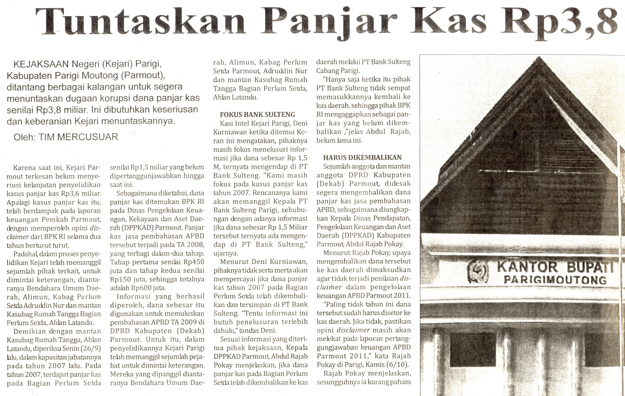

Harian | : | Mercusuar | Kasubaud  Sulteng II
Hari, tanggal | : | Sabtu, 29 Oktober 2011
Keterangan | : | Halaman 9 Kolom 1-7
Entitas | : | Kabupaten Parimo

